**LAPORAN PRAKTIKUM**

**PEMROGRAMAN II**

**MODUL 1**



**INPUT, OUTPUT, DAN LOGIKA SEDERHANA**

**Oleh:**

**Mohammad Zaki Firmansah NIM. 2210817110006**

**PROGRAM STUDI TEKNOLOGI INFORMASI**

**FAKULTAS TEKNIK**

**UNIVERSITAS LAMBUNG MANGKURAT**

**SEPTEMBER 2023**

# LEMBAR PENGESAHAN

**LAPORAN PRAKTIKUM PEMROGRAMAN II**

**MODUL 1**

Laporan Praktikum Pemrograman II Modul 1: Input, Output dan Logika Sederhana ini disusun sebagai syarat lulus mata kuliah Praktikum Pemrograman II. Laporan Praktikum ini dikerjakan oleh:

Nama Praktikan : Mohammad Zaki Firmansah

NIM : 2210817320006

|  |  |
| --- | --- |
| Menyetujui,  Asisten Praktikum  Muhammad Aulia Akbar  NIM. 2010817210023 | Mengetahui,  Dosen Penanggung Jawab Praktikum  Andreyan Rizky Baskara, S.Kom., M.Kom.  NIP. 19930703 201903 1 011 |

# DAFTAR ISI

LEMBAR PENGESAHAN ii

DAFTAR ISI iii

DAFTAR GAMBAR iv

DAFTAR TABEL v

SOAL 1 1

A. Source Code 1

B. Output Program 1

C. Pembahasan 1

D. Tautan GIT 2

SOAL 2 3

A. Source Code 3

B. Output Program 3

C. Pembahasan 4

D. Tautan GIT` 4

SOAL 3 5

A. Source Code 5

B. Output Program 5

C. Pembahasan 6

D. Tautan GIT 6

SOAL 4 7

A. Source Code 7

B. Output Program 7

C. Pembahasan 7

D. Tautan GIT 8

SOAL 5 9

A. Source Code 9

B. Output Program 9

C. Pembahasan 9

D. Tautan GIT 10

# DAFTAR GAMBAR

Gambar 1. Screenshot Hasil Jawaban Soal 1 1

Gambar 2. Screenshot Hasil Jawaban Soal 2 3

Gambar 3. Screenshot Hasil Jawaban Soal 3 5

Gambar 4. Screenshot Hasil Jawaban Soal 4 7

Gambar 5. Screenshot Hasil Jawaban Soal 5 9

# DAFTAR TABEL

Tabel 1. Soal 1 1

Tabel 2. Source Code Soal 1 1

Tabel 3. Soal 2 3

Tabel 4. Source Code Soal 2 3

Tabel 5. Soal 3 5

Tabel 6. Source Code Soal 3 5

Tabel 7. Soal 4 7

Tabel 8. Source Code Soal 4 7

Tabel 9. Soal 5 9

Tabel 10. Source Code Soal 5 9

# SOAL 1

Buatlah program yang dapat menghasilkan output sebagaimana berikut:

Selamat Pagi, Nama Anda Selamat Siang, Nama Anda Selamat Malam, Nama Anda

**Output**

Tabel 1. Soal 1

Simpan coding anda dengan nama: **PRAK001-NIM-Nama.java**

## Source Code

|  |  |
| --- | --- |
| 1  2  3  4  5  6  7 | public class PRAK001_2210817110006_MohammadZakiFirmansah {  public static void main(String[] args) {  System.out.println("Selamat Pagi, Mohammad Zaki Firmansah");  System.out.println("Selamat Siang, Mohammad Zaki Firmansah");  System.out.println("Selamat Malam, Mohammad Zaki Firmansah");  }  } |

Tabel 2. Source Code Soal 1

## Output Program

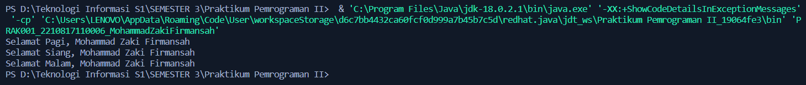

Gambar 1. Screenshot Hasil Jawaban Soal 1

## Pembahasan

Pada baris [1], public class PRAK berfungsi untuk mendeklarasikan class java dengnan nama class PRAK dan { berfungsi untuk membuka class.

Pada baris [2], public berfungsi untuk method ini dapat diakses dari luar class, static berfungsi untuk method ini dapat dipanggil tanpa membuat objek class, void merupakan tipe data yang tidak mengembalikan nilai, String[] args merupakan parameter yang berfungsi untuk menerima method main, dan { berfungsi untuk membuka method.

Pada baris [3-5], System.out.println berfungsi untuk mencetak teks dengan karakter di baris baru, ; untuk menyatakan akhir code.

Pada baris [6], } berfungsi untuk menutup method.

Pada baris [7], } berfungsi untuk menutup class.

## Tautan GIT

[**https://github.com/ZakiFir/Pemrog2Modul1.git**](https://github.com/ZakiFir/Pemrog2Modul1.git)

# SOAL 2

Buatlah program yang dapat menghasilkan output sebagaimana berikut:

|  |
| --- |
| Output |
| ###############################  # #  # Nama Anda #  # NIM #  # #  ############################## |

Tabel 3. Soal 2

Simpan coding anda dengan nama: **PRAK002-NIM-Nama.java**

## Source Code

|  |  |
| --- | --- |
| 1  2  3  4  5  6  7  8  9  10 | public class PRAK002_2210817110006_MohammadZakiFirmansah {  public static void main(String[] args) { System.out.println("###############################");  System.out.println("# #");  System.out.println("# Mohammad Zaki Firmansah #");  System.out.println("# 2210817110006 #");  System.out.println("# #"); System.out.println("###############################");  }  } |

Tabel 4. Source Code Soal 2

## Output Program

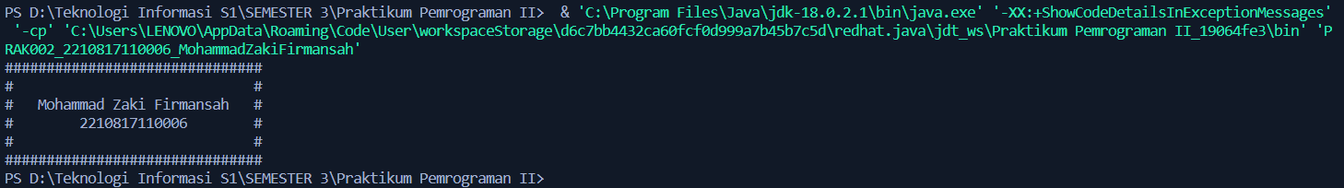

Gambar 2. Screenshot Hasil Jawaban Soal 2

## Pembahasan

Pada baris [1], public class PRAK berfungsi untuk mendeklarasikan class java dengnan nama class PRAK dan { berfungsi untuk membuka class.

Pada baris [2], public berfungsi untuk method ini dapat diakses dari luar class, static berfungsi untuk method ini dapat dipanggil tanpa membuat objek class, void merupakan tipe data yang tidak mengembalikan nilai, String[] args merupakan parameter yang berfungsi untuk menerima method main, dan { berfungsi untuk membuka method.

Pada baris [3-8], System.out.println berfungsi untuk mencetak teks dengan karakter di baris baru, ; untuk menyatakan akhir code.

Pada baris [9], } berfungsi untuk menutup method.

Pada baris [10], } berfungsi untuk menutup class.

## Tautan GIT

<https://github.com/ZakiFir/Pemrog2Modul1.git>

# SOAL 3

Buatlah program yang dapat menampilkan huruf pertama dan terakhir nama anda dengan menggunakan tanda pagar (#). Misalnya, nama saya adalah Nadisheco, maka huruf yang harus dibuat adalah huruf N dan huruf O menggunakan tanda pagar (#). Perhatikan contoh output berikut:

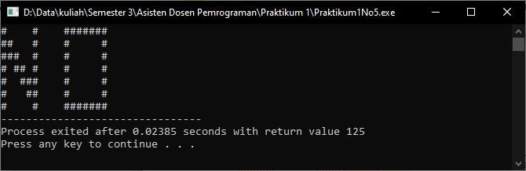

**Output**

Tabel 5. Soal 3

Simpan coding anda dengan nama: **PRAK003-NIM-Nama.java**

## Source Code

|  |  |
| --- | --- |
| 1  2  3  4  5  6  7  8  9  10  11 | public class PRAK003_2210817110006_MohammadZakiFirmansah {  public static void main(String[] args) {  System.out.println("# # # #");  System.out.println("# # # # # #");  System.out.println("# # # # # #");  System.out.println("# # # #########");  System.out.println("# # # #");  System.out.println("# # # #");  System.out.println("# # # #");  }  } |

Tabel 6. Source Code Soal 3

## Output Program

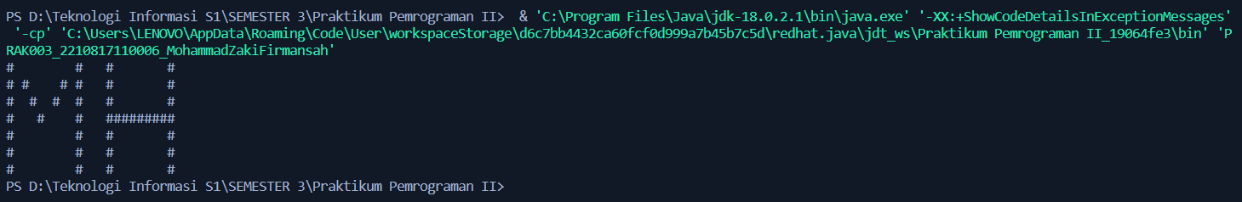

Gambar 3. Screenshot Hasil Jawaban Soal 3

## Pembahasan

Pada baris [1], public class PRAK berfungsi untuk mendeklarasikan class java dengnan nama class PRAK dan { berfungsi untuk membuka class.

Pada baris [2], public berfungsi untuk method ini dapat diakses dari luar class, static berfungsi untuk method ini dapat dipanggil tanpa membuat objek class, void merupakan tipe data yang tidak mengembalikan nilai, String[] args merupakan parameter yang berfungsi untuk menerima method main, dan { berfungsi untuk membuka method.

Pada baris [3-9], System.out.println berfungsi untuk mencetak teks dengan karakter di baris baru, ; untuk menyatakan akhir code.

Pada baris [10], } berfungsi untuk menutup method.

Pada baris [11], } berfungsi untuk menutup class.

## Tautan GIT

<https://github.com/ZakiFir/Pemrog2Modul1.git>

# SOAL 4

Buatlah program yang dapat mencetak nama dan umur yang disimpan dalam sebuah variabel.

|  |
| --- |
| **Output** |
| Perkenalkan, Nama Saya <Nama>, Umur Saya <Umur> |

Tabel 7. Soal 4

Simpan coding anda dengan nama: **PRAK004-NIM-Nama.java**

## Source Code

|  |  |
| --- | --- |
| 1  2  3  4  5  6  7 | public class PRAK004_2210817110006_MohammadZakiFirmansah {  public static void main(String[] args) {  String name = "Mohammad Zaki Firmansah";  String age = "19";  System.out.println("Perkenalkan, Nama Saya " + name + ", Umur Saya " + age);  }  } |

Tabel 8. Source Code Soal 4

## Output Program



Gambar 4. Screenshot Hasil Jawaban Soal 4

## Pembahasan

Pada baris [1], public class PRAK berfungsi untuk mendeklarasikan class java dengnan nama class PRAK dan { berfungsi untuk membuka class.

Pada baris [2], public berfungsi untuk method ini dapat diakses dari luar class, static berfungsi untuk method ini dapat dipanggil tanpa membuat objek class, void merupakan tipe data yang tidak mengembalikan nilai, String[] args merupakan parameter yang berfungsi untuk menerima method main, dan { berfungsi untuk membuka method.

Pada baris [3-4], String berfungsi untuk menyimpan tipe data string, nama dan age merupakan variabel, “…” merupakan nilai dari string, dan ; untuk menyatakan akhir code.

Pada baris [5], System.out.println berfungsi untuk mencetak teks dengan karakter di baris baru, name dan age berfungsi untuk memanggil nilai dari variabel, dan ; untuk menyatakan akhir code.

Pada baris [6], } berfungsi untuk menutup method.

Pada baris [7], } berfungsi untuk menutup class.

## Tautan GIT

<https://github.com/ZakiFir/Pemrog2Modul1.git>

# SOAL 5

Buatlah program yang dapat menerima input sebuah string makanan favorit dan hobi

|  |
| --- |
| **Input** |
| Masukan Makanan Favorit: Bakso  Masukan Hobi: Renang |
| **Output** |
| Aku Suka Makan Bakso, dan Hobiku Renang |

Tabel 9. Soal 5

Simpan coding anda dengan nama: **PRAK005-NIM-Nama.java**

## Source Code

|  |  |
| --- | --- |
| 1  2  3  4  5  6  7  8  9  10  11  12  13  14 | import java.util.Scanner;  public class PRAK005_2210817110006_MohammadZakiFirmansah{  public static void main(String[] args) {  Scanner in = new Scanner(System.in);  System.out.print("Masukan Makanan Favorit: ");  String makanan = in.next();  System.out.print("Masukan Hobi: ");  String hobi = in.next();  System.out.println("Aku Suka Makan " + makanan + ", dan Hobiku " + hobi);  in.close();  }  } |

Tabel 10. Source Code Soal 5

## Output Program

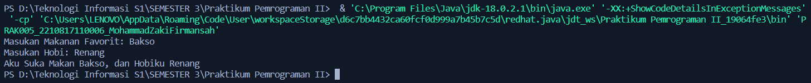

Gambar 5. Screenshot Hasil Jawaban Soal 5

## Pembahasan

Pada baris [1], import berfungsi untuk mengimpor class dari paket java.

Pada baris [2 dan 10] barisan kosong.

Pada baris [3], public class PRAK berfungsi untuk mendeklarasikan class java dengnan nama class PRAK dan { berfungsi untuk membuka class.

Pada baris [4], public berfungsi untuk method ini dapat diakses dari luar class, static berfungsi untuk method ini dapat dipanggil tanpa membuat objek class, void merupakan tipe data yang tidak mengembalikan nilai, String[] args merupakan parameter yang berfungsi untuk menerima method main, dan { berfungsi untuk membuka method.

Pada baris [5], Scanner in merupakan kelas berfungsi untuk membaca input dari pengguna melalui System.in, dan ; untuk menyatakan akhir code.

Pada baris [6, 8, dan 11], System.out.print berfungsi untuk mencetak teks dengan karakter secara horizontal, makanan dan hobi berfungsi untuk memanggil nilai dari variabel, dan ; untuk menyatakan akhir code.

Pada baris [7 dan 9], String berfungsi untuk menyimpan tipe data string, makanan dan hobi merupakan variabel, “…” merupakan nilai dari string, dan ; untuk menyatakan akhir code.

Pada baris [12], in.close berfungsi untuk menutup class scanner dan ; untuk menyatakan akhir code.

Pada baris [13], } berfungsi untuk menutup method.

Pada baris [14], } berfungsi untuk menutup class.

## Tautan GIT

<https://github.com/ZakiFir/Pemrog2Modul1.git>